**Linux Betriebssystem (Ubuntu) als Domain Controller**

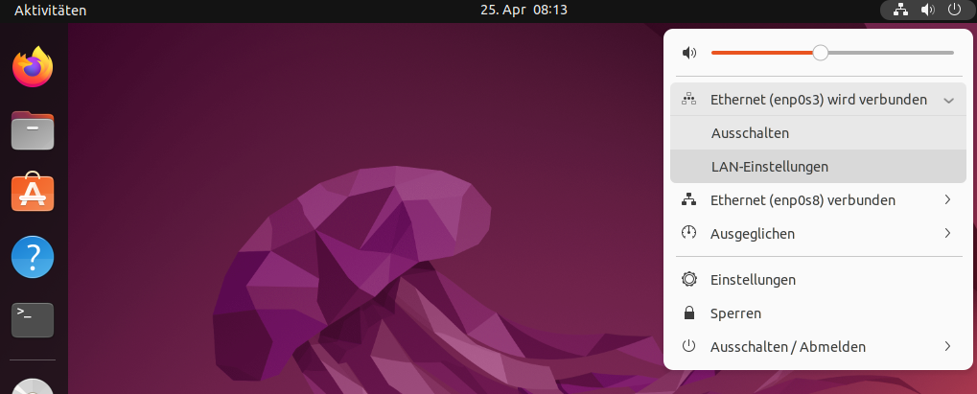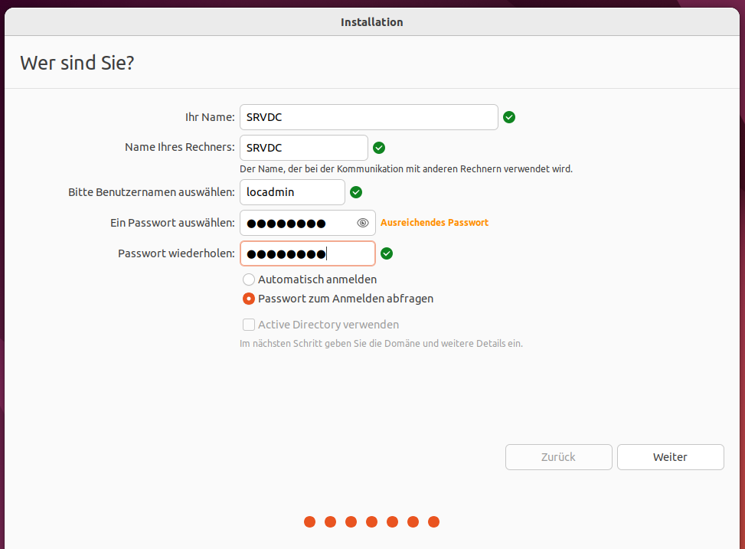Mit samba (Linux-Implementierung von SMB) kann man aus einen Linux-Rechner ein Domänencontroller machen.   
Für die Installation ist eine Internetverbindung nötig, um die benötigten Softwarepakete zu installieren.  
  
Ubuntu installieren. Für die Installation wird keine Internetverbindung benötigt und kann später für die Paketinstallationen aktiviert werden.  
  
  
  
  
  
  
  
  
  
  
  
  
  
  
  
IP-Adresse konfigurieren. Falls man zwei Schnittstellen aktiviert hat,  
die Schnittstelle aktivieren, die nicht mit dem Internet verbunden ist.  
In diesen Screenshot ist enp0s3 die interne Schnittstelle.  
  
  
  
  
  
  
  
  
  
Den Zahnradzeichen anklicken  
  
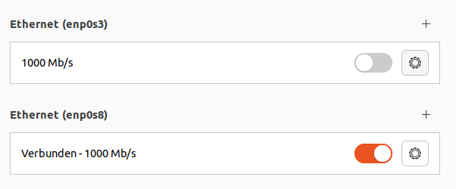  
  
  
  
  
  
  
  
  
IPv4 anklicken und die Einstellungen festlegen.  
Falls nötig, IPv6 klicken und und „Deaktivieren“ ticken.   
Nach dem man die Einstellungen festgelegt hat, muss man auf „Anwenden“ klicken.  
  
  
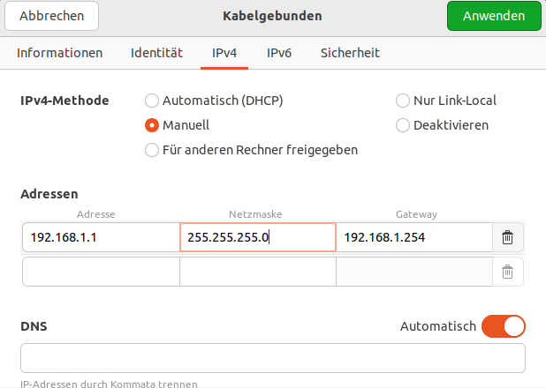

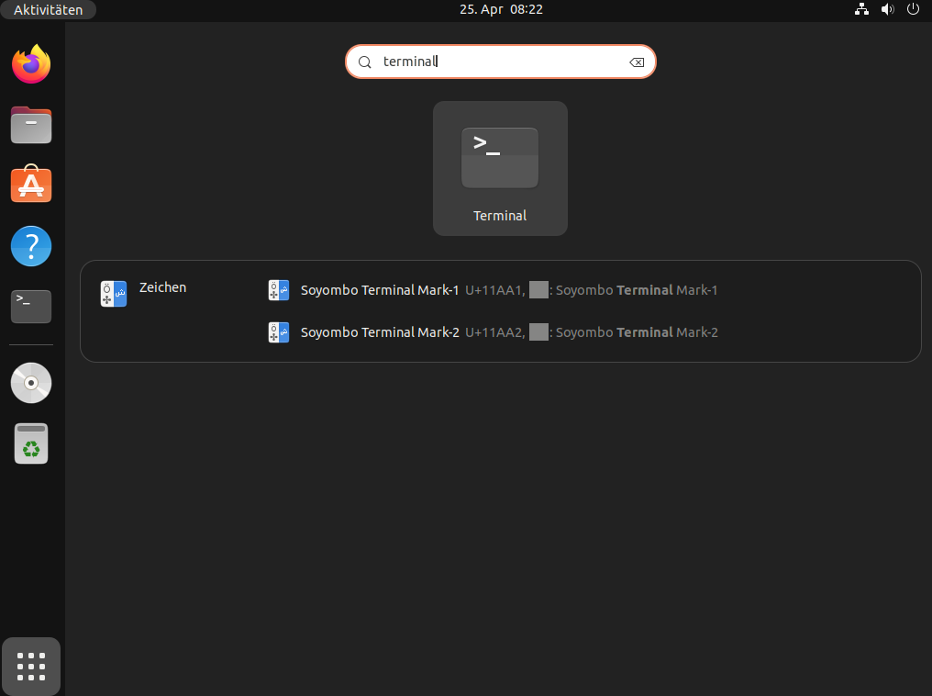Den Knopf mit 9 Quadrate anklicken und „terminal“ in die Suchleiste eingeben.  
Man kriegt das Programm „Terminal“ angezeigt.   
Auf das Programm „Terminal“ anklicken, um den Terminalemulator zu öffnen.  
  
  
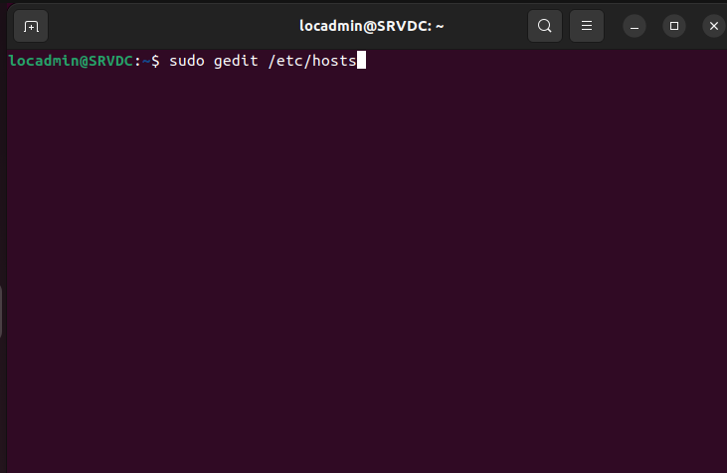Folgenden Befehl eingeben: „**sudo gedit /etc/hosts**“

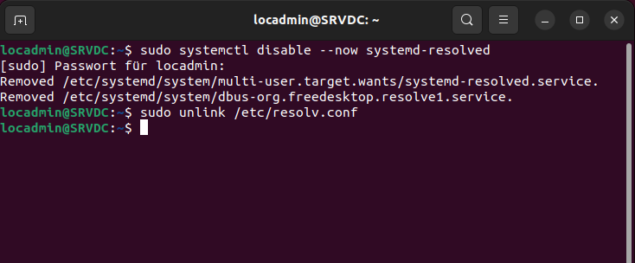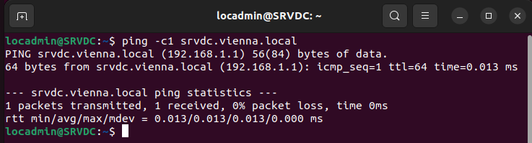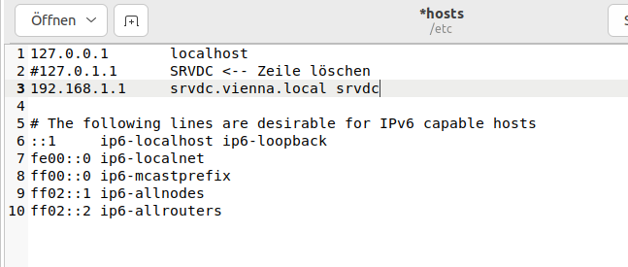Die Zeile mit 127.0.1.1 löschen und eine neue Zeile hinschreiben:  
„**192.168.1.1** **srvdc.vienna.local srvdc**“ (IP DOMÄNENNAME NAME)  
Dann auf „Speichern“ drücken.  
  
  
  
  
  
  
  
  
  
  
  
Mit „**ping -c1 srvdc.vienna.local**“ kontrolliert man den neuen FQDN.  
  
Den DNS-Resolver von systemd ausschalten und manuell die DNS-Einstellungen konfigurieren.  
„**sudo systemctl disable --now systemd-resolved**“ und  
„**sudo unlink /etc/resolv.conf**“ eingeben.

resolv.conf mit „**sudo gedit /etc/resolv.conf**“ bearbeiten.  
  
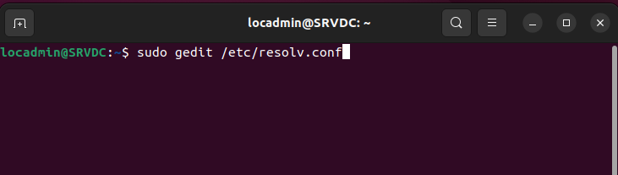  
  
  
  
  
  
Einstellungen wie im Beispiel eingeben. Die # Zeilen sind nur Kommentare.  
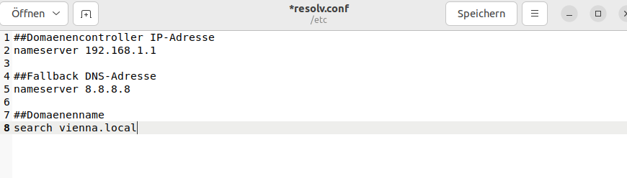Die Textdatei muss man unbedingt speichern.  
  
Debian und Ubuntu Repositoren aktualisieren mit „**sudo apt-get update**“

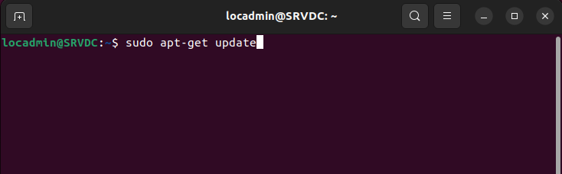

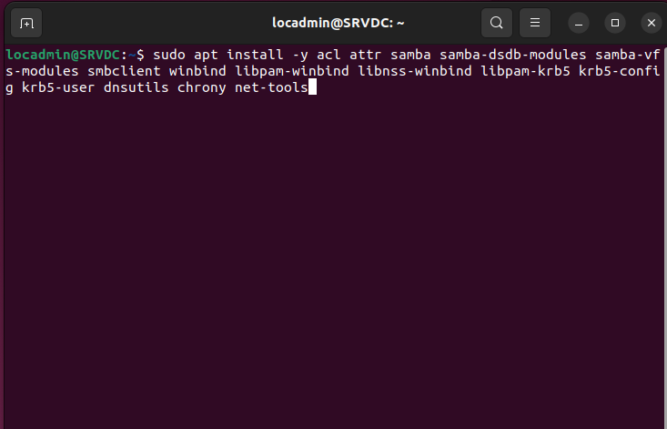Alle Pakete mit:  
„**sudo apt install -y acl attr samba samba-dsdb-modules samba-vfs-modules smbclient winbind libpam-winbind libnss-winbind libpam-krb5 krb5-config krb5-user dnsutils chrony net-tools**“

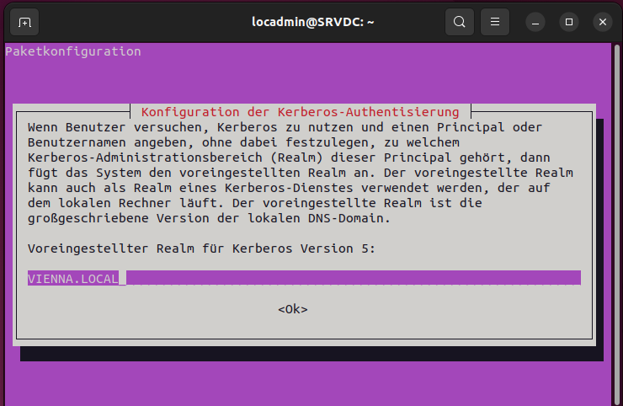Während der Installation öffnet sich im Terminal der Kerberos-Setup.  
Man kriegt automatisch den Domänennamen hinzugefügt.  
Den Tab-Knopf drücken und Enter drücken.  
Den Domänencontrollernamen eingeben (in meinem Fall wäre es srvdc)  
Tab und Enter.  
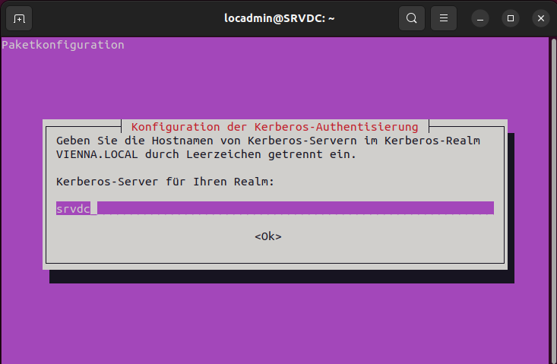  
  
  
  
  
  
  
  
  
  
  
  
  
  
🡪DC-Name eingeben. Tab und Enter.  
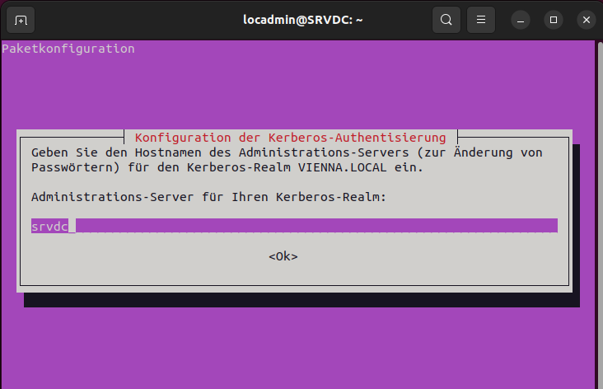

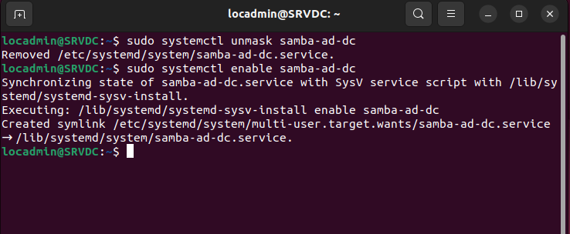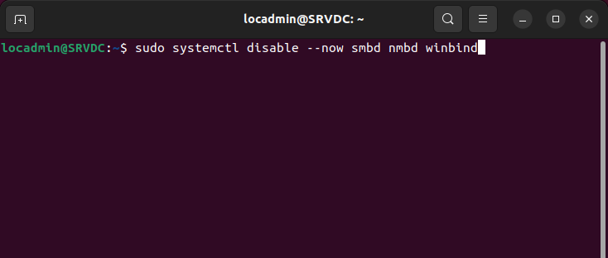Die unbenötigte Dienste ausschalten mit   
„**sudo systemctl disable --now smbd nmbd winbind**“  
  
  
  
  
  
  
  
  
  
  
  
Die Domänencontroller-Dienste mit  
„**sudo systemctl unmask samba-ad-dc**“ und  
„**sudo systemctl enable samba-ad-dc**“ aktivieren.

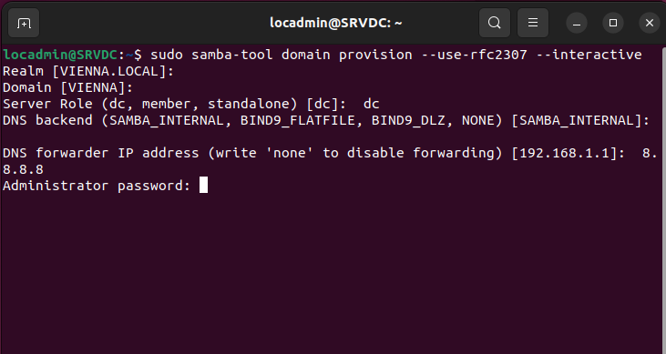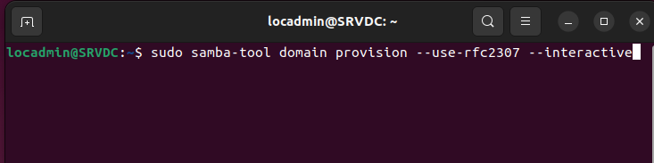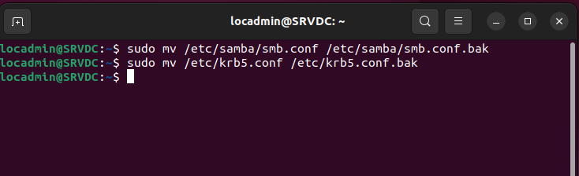Weil man neue SMB und Kerberosconfigfiles erstellen muss,  
ist es empfohlen, die conf-Dateien aufzubewahren, falls die conf-Datei beschädigt worden sind und die Samba-Software nicht mehr funktioniert.  
„**sudo mv /etc/samba/smb.conf /etc/samba/smb.conf.bak**“  
„**sudo mv /etc/krb5.conf /etc/krb5.conf** **.bak**“  
  
  
  
  
  
  
  
Mit „**sudo samba-tool domain provision --use-rfc2307 --interactive**“  
erstellt man spezielle Samba und Kerberos conf-Datei für den Domänencontroller.   
  
  
  
  
  
  
  
  
Die ersten vier Setupfragen die Entertaste drücken. Bei der fünften Frage (DNS forwarder) kann man eine DNS-Resolver Adresse eingeben.  
Ich habe die Google Resolver DNS Adresse eingegeben.  
Als letztens den Administratorpasswort eingeben.

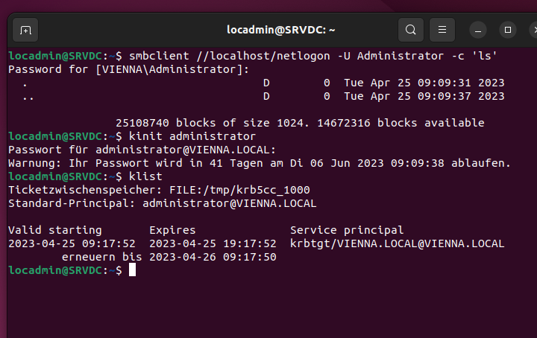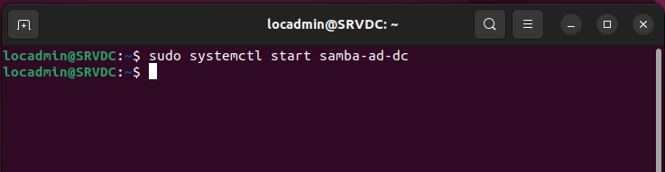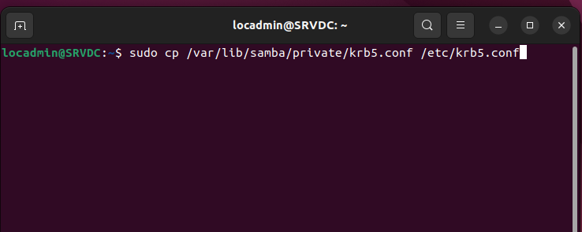„**sudo cp /var/lib/samba/private/krb5.conf /etc/krb5.conf**“  
  
  
  
  
  
„**sudo systemctl start samba-ad-dc**“  
  
  
  
  
  
  
  
In diesen Screenshot sieht man, dass Kerberos und Samba erfolgreich als Domänencontroller konfuguriert wurde.  
  
  
  
  
  
  
  
  
  
  
  
  
  
  
  
  
  
  
  
  
Aus Bug- und Sicherheitsgründen muss man auch NTP (Network Time Protocol; Zeitserver)  
Die Berechtigungen der ntp_signd soll an chrony zugewiesen werden.  
„**sudo chown root:_chrony /var/lib/samba/ntp_signd/**“  
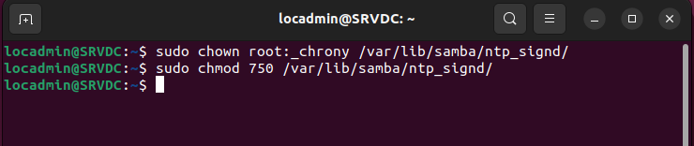„**sudo chmod 750 /var/lib/samba/ntp_signd/**“  
  
  
  
  
  
  
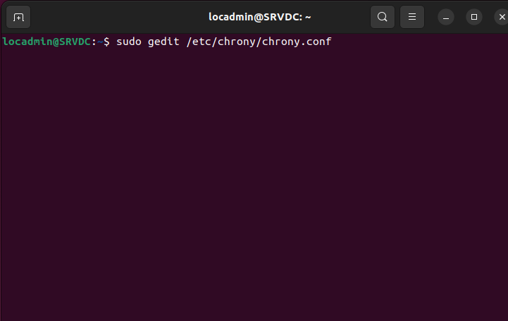Die chrony conf-Datei mit „**sudo gedit /etc/chrony/chrony.conf**“ öffnen.  
  
  
  
  
  
  
  
  
  
  
  
  
  
  
  
  
  
  
  
  
  
  
  
  
Ganz unten scrollen und die folgende Einträge hinzufügen.

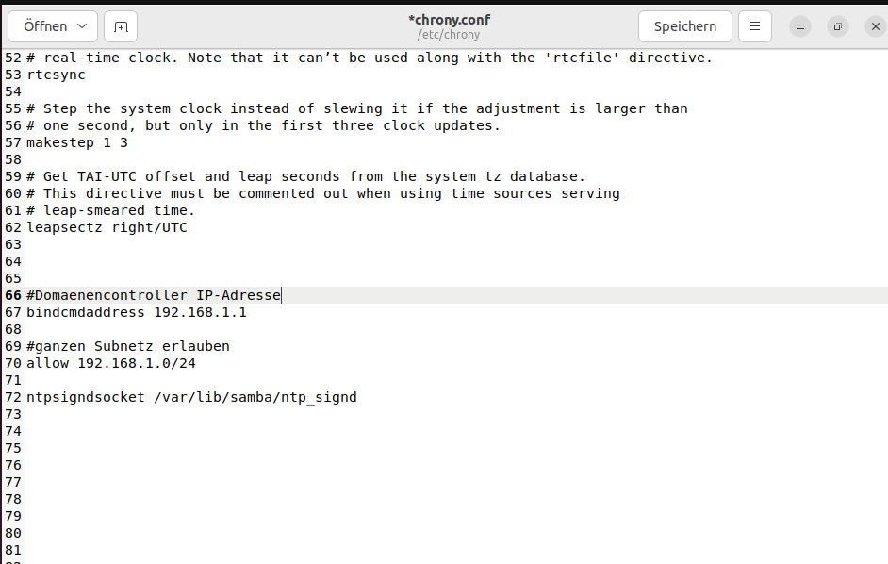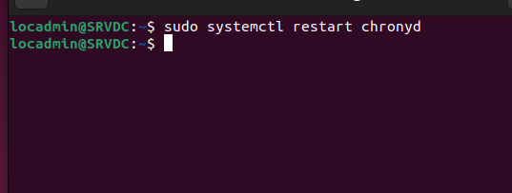„**bindcmdaddress 192.168.1.1**“  
„**allow 192.168.1.0/24**“  
„**ntpsigndsocket /var/lib/samba/ntp_signd**“  
  
  
  
  
  
  
  
  
  
  
  
  
  
  
  
  
  
chronyd mit „**sudo systemctl restart chronyd**“ neustarten.

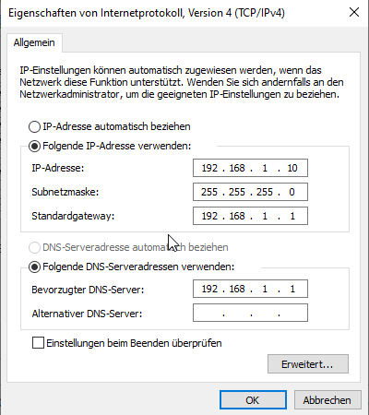🡪Windows Server  
Netzwerkeinstellungen konfigurieren. Linux-Rechner soll als DNS-Server eingetragen sein.  
  
  
  
  
  
  
  
  
  
  
  
  
  
  
  
  
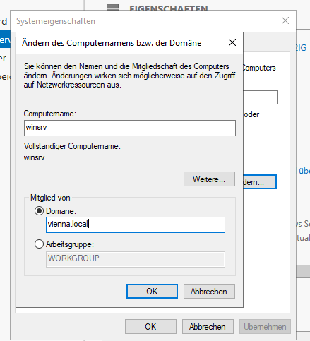Server in die Domäne hinzufügen.

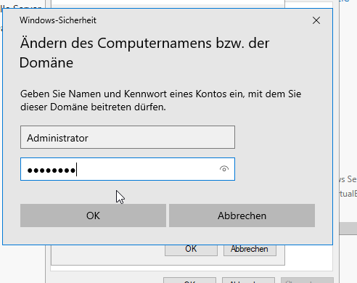Administrator als Benutzername eingeben und das Kennwort, den man bei dem Konfigurieren von Samba und Kerberos eingegeben hat eingeben.

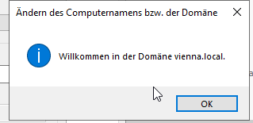  
  
  
  
  
  
  
  
  
  
  
  
  
  
  
  
  
  
  
 Active-Directory-Domänendienste installieren.  
  
  
  
  
  
  
  
  
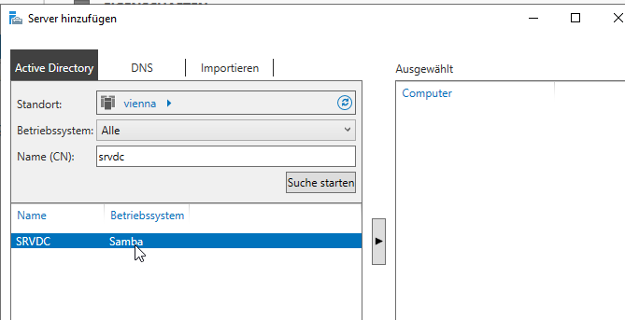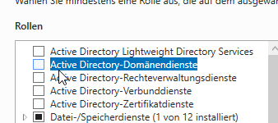Linux-DC suchen und hinzufügen.  
  
  
  
  
  
  
  
  
  
  
  
  
  
Jetzt kann man die AD-Benutzer und Computer hinzufügen.  
  
